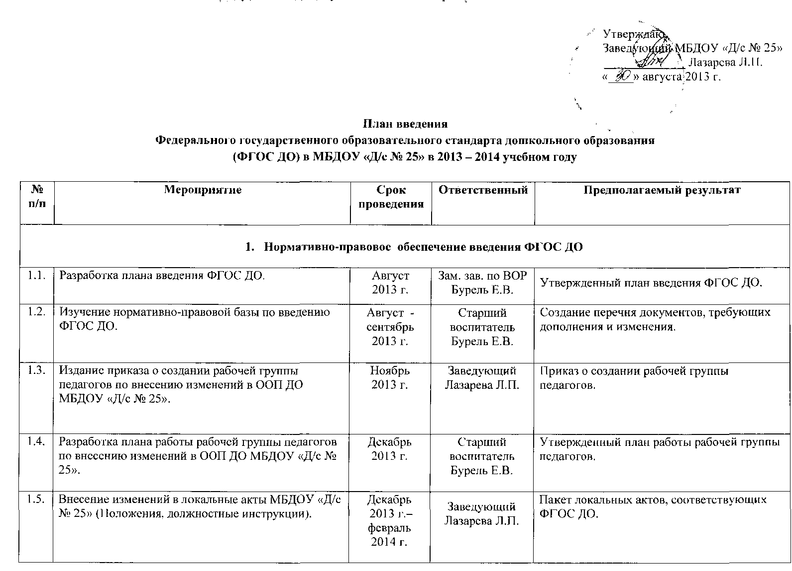

1.6. | Работа группы педагогов по внесению изменений в ООП ДО МБДОУ «Д/с № 25». | Январь –  март  2014 г. | Старший воспитатель Бурель Е.В. | Разработка ООП ДО (с изменениями с учётом ФГОС ДО).
1.7. | Обсуждение проекта ООП ДО МБДОУ «Д/с № 25» (с изменениями). | Апрель  2014 г.  2014 г. | Заведующий Лазарева Л.П. | Доработка ООП ДО.
1.8. | Принятие ООП ДО МБДОУ «Д/с № 25». | Май  2014 г. | Заведующий Лазарева Л.П. | Утвержденная ООП ДО МБДОУ  «Д/с № 25».
- Организационно-методическое обеспечение введения ФГОС ДО

2.1. | Оформление методического стенда с консультационным материалом «ФГТ и проект ФГОС ДО». | Август  2013 г. | Зам. зав. по ВОР Бурель Е.В. | Изучение педагогами проекта ФГОС ДО, сравнительный анализ двух документов.
2.2. | Педагогический совет № 1 «Развитие системы образования города Ачинска». | Август  2013 г. | Заведующий Лазарева Л.П. Зам. зав. по ВОР Бурель Е.В. | Определение основных задач работы ДОУ в 2013-2014 учебном году с учётом ФГОС ДО.
2.3. | Семинар для педагогов «ФГТ и проект ФГОС ДО». | Сентябрь  2013 г. | Старший воспитатель Бурель Е.В. | Сравнительный анализ ФГТ и проекта ФГОС ДО, определение «проблемных» вопросов в понимании проекта ФГОС ДО.
2.4. | Оперативный контроль «Изучение проекта ФГОС ДО педагогами ДОУ в рамках самообразования». | Октябрь  2013 г. | Старший воспитатель Бурель Е.В. | Определение степени качества работы педагогов по изучению проекта ФГОС ДО.
2.5. | Консультационный час для педагогов «Внесение изменений в планирование образовательной деятельности». | Ноябрь  2013 г. | Старший воспитатель Бурель Е.В. | Повышение профессиональной компетентности педагогов в вопросах планирования образовательной деятельности.
2.6. | Педагогический совет № 2 «Системно-деятельностный подход в обучении детей ОБЖ». | Декабрь  2013 г. | Заведующий Лазарева Л.П. Зам. зав. по ВОР Бурель Е.В. | Выработка единого понимания организации образовательной деятельности в ДОУ с учётом ФГОС ДО.
2.7. | Семинар для педагогов «Мониторинг в ДОУ с учётом ФГОС ДО». | Январь  2014 г. | Старший воспитатель Бурель Е.В. | Повышение профессиональной компетентности педагогов в вопросах  проведения мониторинга и диагностики.
2.8. | Педагогический совет № 3 «Современные подходы к планированию и организации образовательной деятельности». | Февраль  2014 г. | Заведующий Лазарева Л.П. Зам. зав. по ВОР Бурель Е.В. | Выработка единого понимания организации образовательной деятельности в ДОУ с учётом ФГОС ДО.
2.9. | Семинар для педагогов «Условия реализации ООП ДО с учётом ФГТ». | Март  2014 г. | Старший воспитатель Бурель Е.В. | Повышение профессиональной компетентности педагогов в вопросах создания необходимых условий для реализации ООП с учётом ФГОС ДО.
- Научно-методическое обеспечение введения ФГОС ДО

3.1. | Создание методической копилки материалов из опыта работы ДОУ других регионов (презентации, документы). | В течение года | Старший воспитатель Бурель Е.В. | Копилка материалов из опыта работы ДОУ других регионов (презентации, документы).
3.2. | Участие в работе городской проблемной группы, конференций и вебинаров по теме «Введение ФГОС». | В течение года | Старший воспитатель Бурель Е.В. | Повышение профессиональной компетентности старшего воспитателя в вопросах введения ФГОС ДО.
- Кадровое обеспечение введения ФГОС ДО

4.1. | Оформление заявки на курсовую подготовку педагогов ДОУ по теме «Введение ФГОС». | Сентябрь-октябрь  2013 г. | Старший воспитатель Бурель Е.В. | Заявка на курсовую подготовку педагогов ДОУ по теме «Введение ФГОС».
4.2. | Прохождение курсовой подготовки по теме «Введение ФГОС» педагогами ДОУ (не менее 3 человек). | В течение учебного года | Старший воспитатель Бурель Е.В. | Повышение профессиональной компетентности педагогов в вопросах введения ФГОС ДО.
- Информационное обеспечение введения ФГОС ДО

5.1. | Размещение утвержденного плана введения ФГОС ДО на сайте МБДОУ «Д/с № 25». | Сентябрь  2013 г. | Старший воспитатель Бурель Е.В. | План введения ФГОС ДО размещён на сайте МБДОУ «Д/с № 25».
5.2. | Выступление на групповых родительских собраниях «Работа по ФГОС ДО». | Сентябрь  2013 г. | Старший воспитатель Бурель Е.В., воспитатели групп | Информирование родительской общественности об изменениях в образовательной деятельности группы в связи с введением ФГОС ДО.
5.3. | Выступление на общем родительском собрании «Работа по ФГОС ДО». | Октябрь  2013 г. | Старший воспитатель Бурель Е.В. | Информирование родительской общественности об изменениях в деятельности ДОУ в связи с введением ФГОС ДО.
5.4. | Размещение на сайте МБДОУ «Д/с № 25» информации и документов, касающихся введения ФГОС ДО. | В течение учебного года | Старший воспитатель Бурель Е.В. | Прозрачность и открытость деятельности МБДОУ «Д/с № 25» по введению ФГОС ДО.

